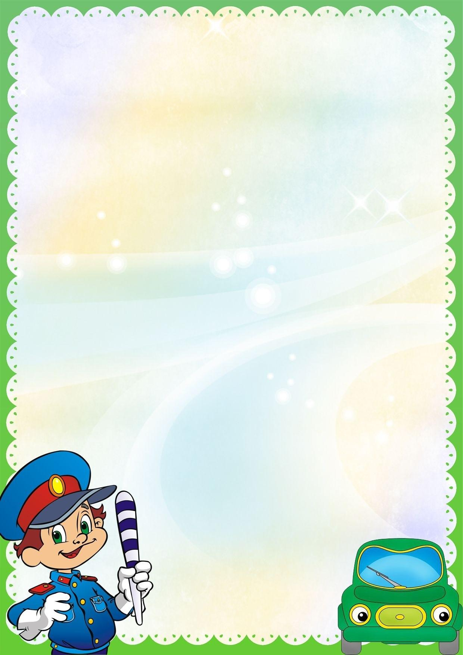

Игры по теме
«Транспорт» и ПДД
«Трамвайчик и светофор»
Игра ориентирована на детей нижней возрастной границы периода раннего детства. Воспитатель предлагает поиграть в «трамвайчик», где он вагоновожатый, а дети - вагончики. Дети встают в колонну друг за другом, держась за одежду впереди стоящего, первый ребёнок держится за воспитателя. Со словами «Поехали» начинается движение. Периодически воспитатель останавливается со словами: «Светофор красненьким горит, пешехода пропустить велит!». Движение начинается со слов: «Зелёный огонёк дорогу нам даёт!».
«Собери светофор»
Детям предлагается собрать светофор, наложив кружочки соответствующего цвета на шаблон. Например, шаблон может быть выполнен в цветовой гамме светофора, а ребёнок должен соотнести цвета, либо шаблон может быть однотонным (белым, а ребёнок должен воспроизвести макет светофора по образцу или памяти.
«Собери светофор» (усложнённый вариант)
Детям предлагается игровой материал в виде разноцветных кружков, из которых они должны выбрать красный, жёлтый и зелёный, и составить макет светофора, выложив кружки в определённой последовательности.
«Цвета светофора»
Ведущий, им может быть и ребёнок, показывает предметы (любые) одного из трёх цветов (зелёного, красного, жёлтого, остальные дети демонстрируют заданную правилами реакцию (может быть любой). Например, зелёный шарик - хлопают в ладоши; жёлтый шарик - поднимают руки вверх; красный шарик - не двигаются.
«Успей занять место»
Воспитатель раскладывает на полу обручи (зелёные, жёлтые, красные). Дети встают в центр обруча. Ведущий произносит: «Раз, два, три — в светофор беги!». Ребёнок, не успевший занять кружок, становится ведущим.
«Перейдём дорогу»
На полу изображается дорога. Воспитатель поочерёдно показывает кружочки с изображениями зелёного и красного человечков. Дети переходят «дорогу» на разрешающий знак.
«Светофор»
Ведущий раздаёт детям кружки жёлтого, зелёного, красного цвета. Последовательно говорит действие: идём, приготовились, стоим, а дети показывают соответствующие кружки и объясняют, что означает каждый сигнал. Выигрывает тот, кто правильно покажет все кружки и расскажет о назначении цветов.
«Кот-светофор и мышки-пешеходы»
Все дети-участники изображают мышек. Кроме «кота», который сидит на стуле и поочерёдно называет/показывает цвета светофора. На зелёный цвет «мышки» бегут к своим норкам (разбегаются в разные стороны); на жёлтый - прыгают на месте; на красный - не двигаются, стоят на месте. Невнимательные, не подчинившиеся сигналам светофора, становятся добычей «кота» - выбывают из игры.
«Найди картинку»
Воспитатель выставляет на магнитной доске (или наборном полотне) картинки и по очереди обращается к детям с просьбой найти нужное изображение: «На картинки погляди и грузовик найди. На картинки погляди и автобус найди.»
Ребенок подходит к магнитной доске, находит нужную картинку и говорит:
«Я нашел грузовик. Я нашел автобус.»
«Чего не стало?»
Дети подходят к столу, на котором стоят игрушечные машины разного размера, по просьбе воспитателя закрывают глаза. Педагог убирает под стол грузовой автомобиль, дети открывают глаза, воспитатель спрашивает, какого автомобиля не хватает (воспитатель побуждает детей отвечать полным предложением: «Нет маленького грузового автомобиля»). Затем воспитатель возвращает спрятанную игрушку на место, и игра продолжается до тех пор, пока все машины не будут поочередно спрятаны.
«Возьму и подниму»
Воспитатель повторяет с детьми названия транспортных средств. Затем педагог по очереди обращается к малышам и просит их среди игрушек найти конкретные машины, например:
Ты трамвай возьми
И вверх подними.
Дети выполняют задание педагога и комментируют:
Я трамвай возьму
И вверх подниму.
Грузовик я возьму
И вверх подниму.
«Машины»
Заведу мою машину (поворачивают кистями рук, сжатыми в кулаки, как будто заводят машину)
Би-би-би, налью бензину. («нажимают на клаксон, наливают бензин»)
Крепко-крепко руль держу («крутят руль»)
На педаль ногою жму. (топают правой ногой)
«Найди свой цвет»
Воспитатель раздает детям флажки (кубики) трех-четырех цветов: красные, синие, желтые, зеленые. Дети с флажками (кубиками) одного цвета стоят в разных местах комнаты, возле кеглей соответствующих цветов. После слов воспитателя "Идите гулять" дети расходятся по площадке или по комнате в разные стороны. Когда воспитатель скажет: "Найди свой цвет", дети собираются у кегли (кубика) соответствующего цвета.
«Мастерская»
Воспитатель показывает ребенку изображения машин с недостающими деталями. Объясняет, что эти машины побывали в аварии и их надо отремонтировать.
Просит внимательно рассмотреть, чего не хватает в изображении. Затем воспитатель дает ребенку картинки и недостающие детали по одной. Эти детали ребенок должен накладывать на соответствующие места на картинках, обозначенные контуром, называя форму предмета. (Это колесо. Оно круглое. Это кузов. Он прямоугольный. Это окно. Оно квадратное.)
«Такси»
Дети становятся внутрь большого обруча (диаметром 1 м, держат его в опущенных руках: один - у одной стороны обода, другой - у противоположной, друг за другом. Первый ребенок - водитель такси, второй - пассажир. Дети бегают по площадке или по дорожке. Через некоторое время меняются ролями.
Указания к проведению. Одновременно могут играть 2 пары детей. Когда дети научатся бегать в одном направлении, воспитатель может дать задание двигаться в разных направлениях, делать остановки. Можно место остановки обозначить флажком или знаком стоянки такси. На остановке пассажиры меняются, один выходит из такси, другой садится.
«Правило малыша»
Воспитатель с детьми рассматривает картинку. Спрашивает кто изображен на картинке? Поясняет, что мама с ребенком переходят проезжую часть дороги. Напоминает, что дети ни в коем случае не должны одни выходить на проезжую часть дороги и предлагает детям выучить главное правило для малышей.
ПРАВИЛО МАЛЫША
Когда к дороге подхожу,
То маму за руку держу.
Воспитатель повторяет правило несколько раз, не договаривая до конца фразу и побуждая детей проговаривать правило. Затем предлагает потренироваться.
Воспитатель: Я буду вашей мамой, а вы мои детки.
Выкладывает на пол дорожку и говорит:
Аня иди ко мне. Мы с тобой сейчас будем переходить проезжую часть дороги.
Если ребенок забыл подать руку воспитателю, то педагог напоминает ему правило. И так воспитатель переходит проезжую часть дороги с несколькими детьми. Потом предлагает детям взять кукол (это будут их малыши) и перейти с ними проезжую часть дороги.
«Раз, два, три – к транспорту беги!»
Воспитатель расставляет в разных сторонах участка (комнаты) игрушечные машины – грузовик и легковой автомобиль. Встает с детьми посреди участка (комнаты) и говорит: "Раз, два, три – к грузовику беги!". Когда малыши добегут до грузовика, воспитатель говорит: "Раз, два, три – к легковому автомобилю беги".
«Цветные автомобили»
По краям площадки располагаются дети с цветными обручами в руках - это рули. Воспитатель в центре с цветными флажками (красным и зеленым). Он поднимает флажок какого-нибудь цвета. Дети, имеющие обруч такого же цвета, бегают по площадке в любом направлении, гудят, поворачивая обруч как руль. Когда флажок опускается, все возвращаются на места. Затем воспитатель поднимает флажок другого цвета, бегают другие дети. Можно поднять одновременно два флажка, и тогда выезжают все автомобили.

